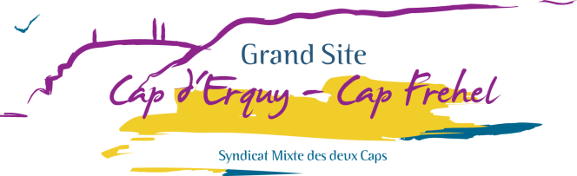 | COMMUNIQUE DE PRESSE  mai 2018

Du renfort pour l’Opération Grand Site …

Une nouvelle recrue…
Depuis avril dernier, Julie VERRE a intégré le syndicat mixte. Ses missions : mettre en œuvre le programme d’action de l’Opération Grand Site pour le territoire des deux caps.

Julie est mise à disposition du Syndicat mixte Grand Site Cap Fréhel-Cap d’Erquy par le Département des Côtes d’Armor pour une durée d’un an, renouvelable.

Titulaire d’un master en développement local et projets européens, elle a travaillé dans ce domaine pendant 15 ans, tout d’abord chez nos voisins anglais au sein de l’Agence de l’Environnement pour l’Angleterre et le Pays de Galles, puis au Département des Côtes d’Armor au sein du service Europe et International. Elle a suivi une formation continue en 2014 et a obtenu un Diplôme Universitaire en Développement Durable Appliqué en 2015. Elle a souhaité rejoindre le Syndicat mixte Grand Site Cap d’Erquy Cap Fréhel pour valoriser son diplôme et s’orienter vers la protection de l’environnement et le développement local.

Le label Grand Site de France : kesako ?
Le label Grand Site de France est attribué par le Ministre de la Transition écologique et solidaire à un site classé de grande notoriété et de forte fréquentation… les deux caps sont concernés puisqu’ils accueillent chaque année plus d’1.6 million de visiteurs par an !

L'attribution du label est subordonnée à la mise en œuvre d'un projet de préservation, de gestion et de mise en valeur du site. De nombreux sites en France prétendent au label et se sont engagés dans cette préservation pour pouvoir postuler : ce sont les Opérations Grand Site. Seuls 17 sites sont à ce jour labellisés. C'est donc Julie qui doit maintenant mettre en œuvre des actions du programme pour les caps d’Erquy et Frehel de Bienassis à Port à la Duc, en appui de Céline Lelièvre et de l’équipe de Grand Site...

Les dernières étapes avant le label
Un certain nombre d’actions doit être réalisé avant le dépôt officiel de la candidature au label à la fin de l'année 2018 :
- la réalisation d’une charte paysagère et architecturale dont l'objectif est de sensibiliser les communes et les porteurs privés de projets immobiliers du territoire au respect de l’ « esprit des lieux » ;
- le développement des mobilités douces et de la randonnée par la réalisation d’un schéma des déplacements ;
- le développement de la scénographie de lieux d'accueil du public ("maisons de Site"), en lien avec les projets portés par les communes et le conservatoire du littoral ;
- la coordination des actions de lutte contre les espèces invasives …
Autant de dossiers que Julie VERRE va mener ces prochains mois.

Pour en savoir plus …
Le site internet du Grand Site Cap d’Erquy - Cap Fréhel (www.grandsite-capserquyfrehel.com), l’onglet « GRAND SITE » vous propose de mieux comprendre la démarche Grand Site.

Contact :
Marion MEFFRE, Chargée de communication
02 96 41 50 83 - sdc.animateur@wanadoo.fr

